Научная статья
УДК 123.456.78

название статьи

Иван Иванович Иванов¹, Сергей Васильевич Перелыгин²
¹ Название организации, Город, Страна
² Санкт-Петербургский государственный институт кино и телевидения,
Санкт-Петербург, Россия

Аннотация. Текст аннотации. Текст аннотации. Текст аннотации. Текст аннотации. Текст аннотации. Текст аннотации. Текст аннотации. Текст аннотации.
Ключевые слова: слово/фраза, слово/фраза, слово/фраза, слово/фраза.

article title

Ivan I. Ivanov¹, Sergey V. Perelygin²
¹ Organization, City, Country
² St. Petersburg State University of Film and Television, St. Petersburg, Russia

Abstract. Text of the abstract. Text of the abstract. Text of the abstract. Text of the abstract. Text of the abstract. Text of the abstract. Text of the abstract. Text of the abstract.
Keywords: word/phrase, word/phrase, word/phrase, word/phrase.

Подзаголовок (при необходимости)
Текст статьи Текст статьи Текст статьи Текст статьи Текст статьи Текст статьи Текст статьи Текст статьи Текст статьи Текст статьи Текст статьи Текст статьи Текст статьи Текст статьи Текст статьи Текст статьи Текст статьи Текст статьи Текст статьи Текст статьи Текст статьи Текст статьи Текст статьи Текст статьи Текст статьи Текст статьи Текст статьи Текст статьи Текст статьи Текст статьи Текст статьи Текст статьи Текст статьи Текст статьи [ссылка(и) на источник(и) заимствования]
Текст статьи Текст статьи Текст статьи Текст статьи Текст статьи Текст статьи Текст статьи Текст статьи Текст статьи Текст статьи Текст статьи Текст статьи Текст статьи Текст статьи Текст статьи Текст статьи Текст статьи Текст статьи Текст статьи Текст статьи (таблица 1)

Таблица 1 – Название таблицы

Текст | Текст | Текст | Текст | Текст
Текст | Текст | Текст | Текст | Текст
Текст | Текст | Текст | Текст | Текст
Текст | Текст | Текст | Текст | Текст
Подзаголовок (при необходимости)
Текст статьи Текст статьи Текст статьи Текст статьи Текст статьи Текст статьи Текст статьи Текст статьи Текст статьи Текст статьи Текст статьи Текст статьи Текст статьи Текст статьи Текст статьи Текст статьи Текст статьи Текст статьи Текст статьи Текст статьи Текст статьи Текст статьи Текст статьи Текст статьи Текст статьи Текст статьи Текст статьи Текст статьи Текст статьи Текст статьи Текст статьи Текст статьи Текст статьи Текст статьи Текст статьи Текст статьи [ссылка(и) на источник(и) заимствования]
Текст статьи Текст статьи Текст статьи Текст статьи Текст статьи Текст статьи Текст статьи Текст статьи Текст статьи Текст статьи Текст статьи Текст статьи Текст статьи Текст статьи (рисунок 1)

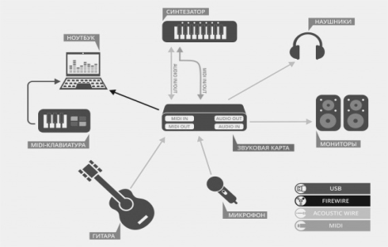
Рис. 1 – Название рисунка [ссылка на источник заимствования]

Заключение/выводы (при необходимости)
Текст статьи Текст статьи Текст статьи Текст статьи Текст статьи Текст статьи Текст статьи Текст статьи Текст статьи Текст статьи Текст статьи Текст статьи Текст статьи Текст статьи Текст статьи Текст статьи Текст статьи Текст статьи Текст статьи Текст статьи Текст статьи Текст статьи Текст статьи Текст статьи Текст статьи Текст статьи Текст статьи Текст статьи Текст статьи Текст статьи Текст статьи

Список источников:

1. Литература в соответствии с требованиями ГОСТ 7.1 – 2008
2. …
Сведения об авторах:

И. И. Иванов – учёная степень (при наличии), учёное звание (при наличии), должность, e-mail
С. В. Перелыгин – канд. техн. наук, доцент Санкт-Петербургского государственного института кино и телевидения, sergey.perelygin@gmail.com

Научный руководитель:
(для студентов СПбГИКиТ)

И. О. Фамилия – учёная степень (при наличии), учёное звание (при наличии), должность в СПбГИКиТ

